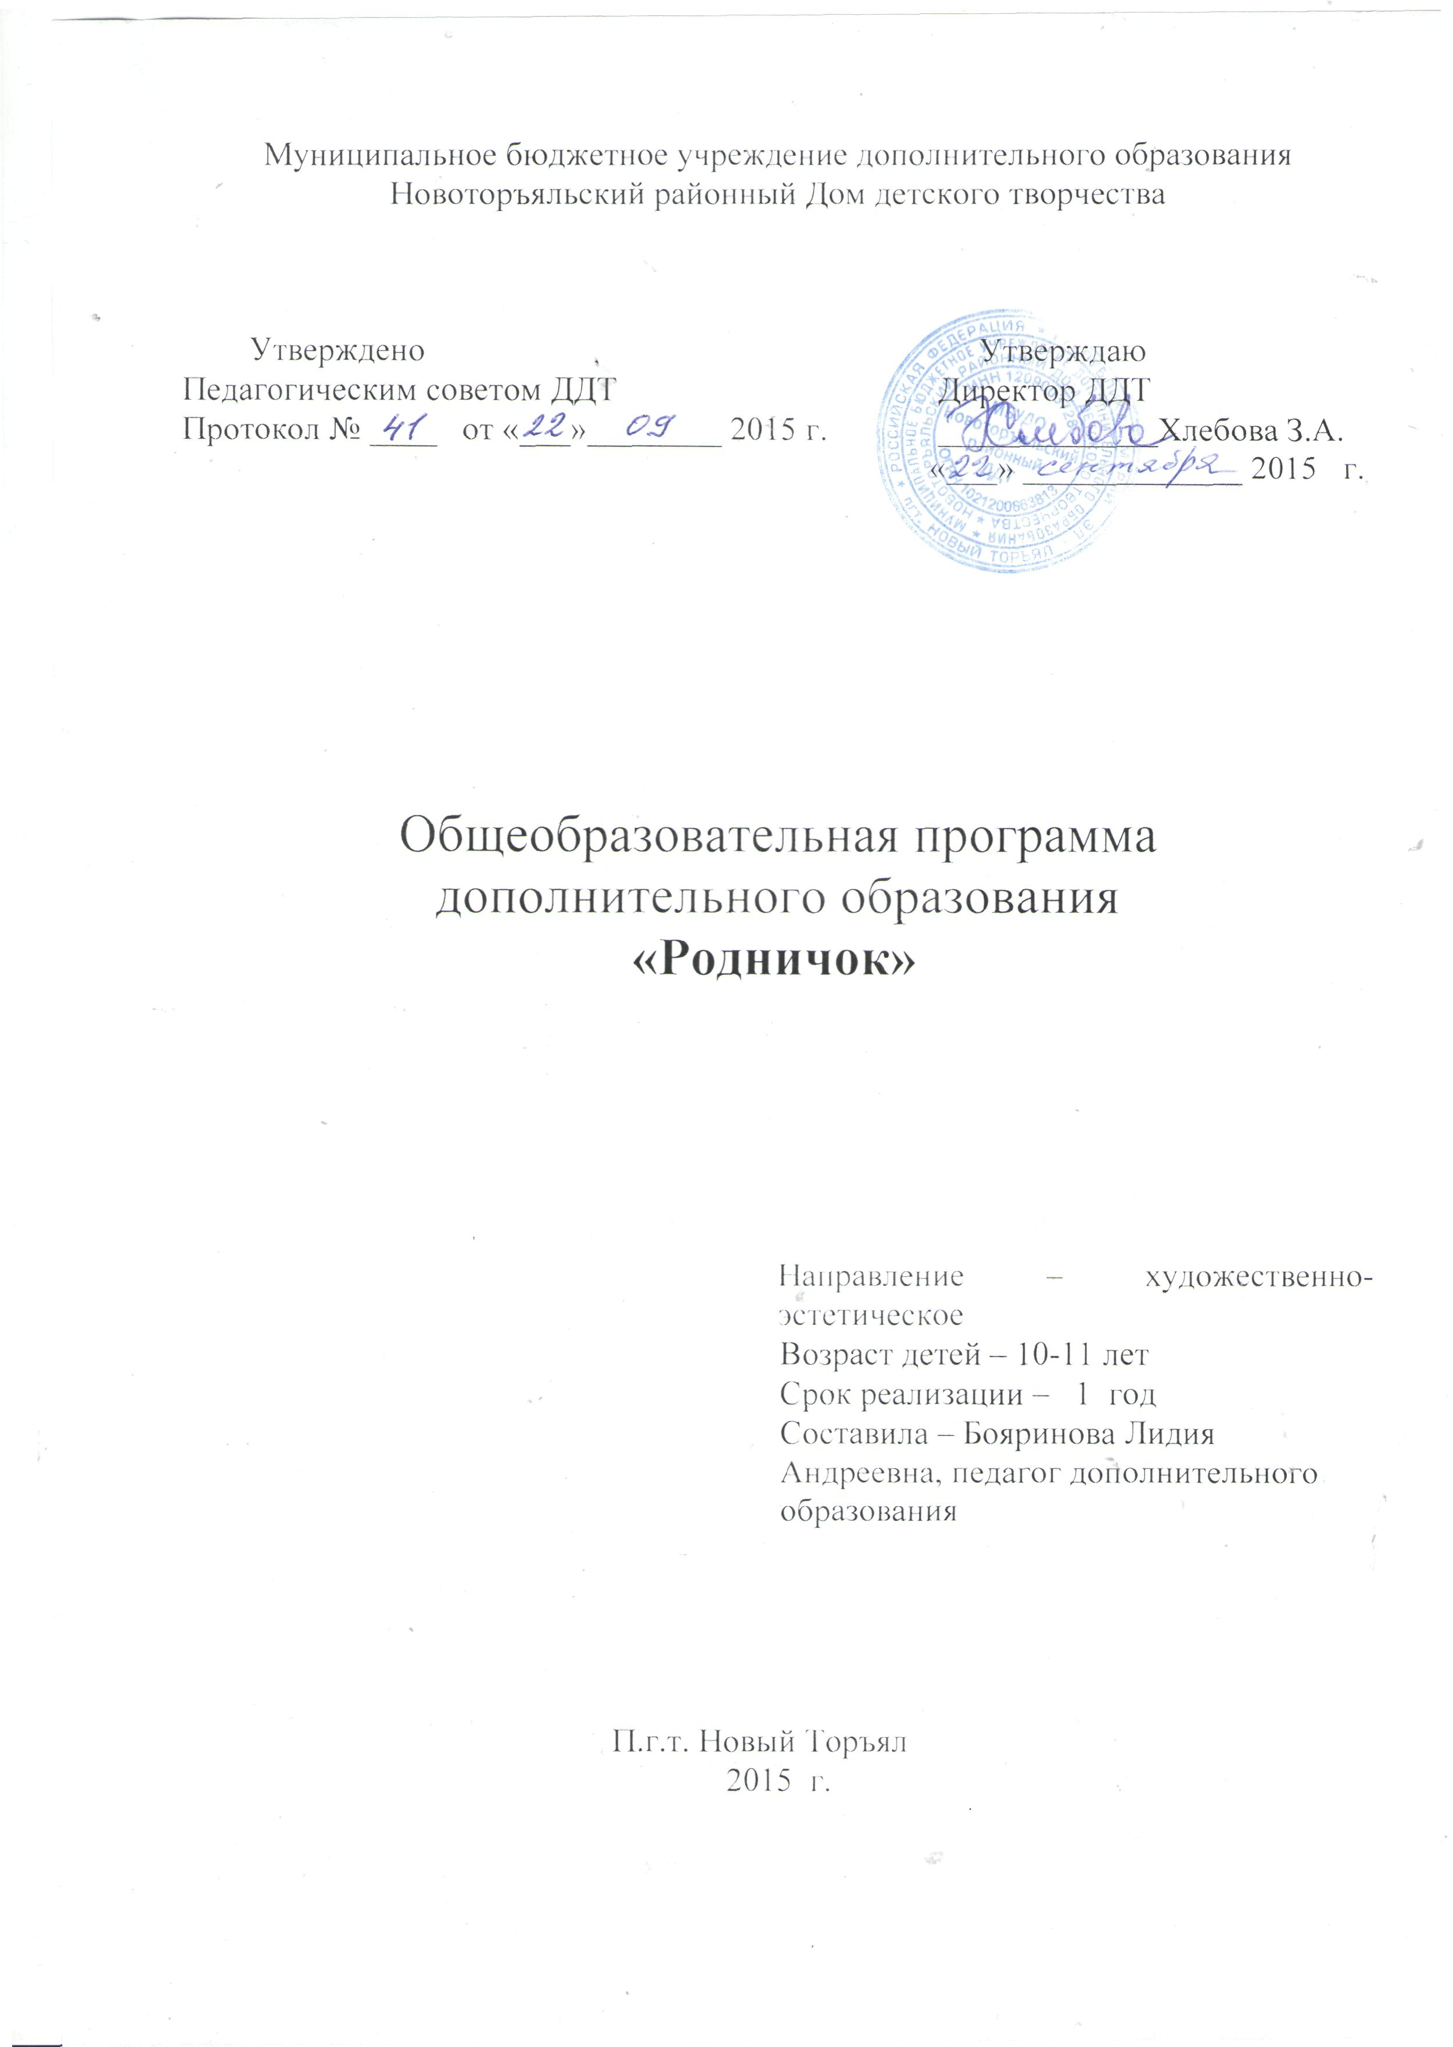

Программа танцевального кружка «Родничок».

1. Пояснительная записка.

1.1. Цели, задачи программы.

Хореографическое искусство учит детей красоте и выразительности движений, формирует их фигуру, развивает физическую силу, выносливость, ловкость и смелость. Благодаря хореографическому образованию и воспитанию учащиеся приобретают общую эстетическую и танцевальную культуру. Одной из первоначальных задач эстетического воспитания является раскрытие детям красоты и логики простейшего движения вообще и танцевальных движений в частности. Постепенно дети получают навыки организационных движений, осознают их закономерный характер, координацию и учатся управлять ими. Поэтому детей следует учить хореографии.
В этом году в танцевальный кружок «Родничок» пришли учащиеся 4 класса Новоторъяльской школы-интерната. В кружке они будут заниматься уже 4-ый год. Если 3 года назад дети были записаны в него по просьбе воспитателей класса, то теперь у них самих появилось желание заниматься танцами, так как им нравиться выступать, быть в центре внимания. На сегодняшний день 8 учащихся из 14 могут легко овладеть любым движением, элементом танца. Дети очень дисциплинированные, упорные, настойчивые, добиваются поставленных целей. Они артистичны, комфортно чувствуют себя на сцене перед публикой. Ориентируются в пространстве, могут выступать на любой сцене. Поэтому эта группа детей задействована на концертах, праздниках. Остальным (среди них есть новенькие) трудно даётся даже простой шаг из-за их физических данных, часть детей не может ориентироваться в пространстве, стесняются, не могут посмотреть на зрителей. Но желание выступать всё равно есть. Поэтому вместе со всеми они занимаются, добиваются хотя бы маленьких успехов.
В прошлом учебном году в кружке продолжалась работа над музыкально-ритмическим развитием учащихся. Постановочная и репетиционная работа пронизывали весь учебно-воспитательный процесс. За год мы выучили эстрадный танец «Сюрприз», танец «Снег, снежок» с элементами русского народного танца, горномарийский танец, который сложно дался детям, но всё же был выучен, бальный танец «Полька», сюжетный танец «На солнечной поляночке». Наши танцы были востребованы, дети выступали у себя в школе на различных праздниках, участвовали в мероприятиях Дома детского творчества и района.
На 4-ом этапе обучения будет уделяться внимание музыке, приобретению координации слуховых и двигательных навыков, постепенному их осознанию. Продолжится тренировка ориентации в пространстве, начиная с ходьбы в различных направлениях. Танцы могут быть построены на танцевальном беге, на разных ритмических подскоках и преобразовательных движениях. Так дети осваивают легкость и плавность шага и бега. В процессе занятий следует сочетать движения новые, повторенные и хорошо выученные, что позволяет чередовать концентрацию внимания учеников.
Этот возраст имеет богатые возможности музыкально-хореографического развития. В этом возрасте закладываются многие качества личности. Учение в школе - основной вид деятельности детей. В соответствии с этим у них постепенно складывается система привычек и правила поведения с педагогом, сверстниками по классу, они учатся преодолевать возникающие трудности в процессе учёбы.
Кружок детям нужен. Пусть не все научатся красиво исполнять движение, но они будут красиво двигаться, следить за своей осанкой, фигурой. Хочется воспитать общую эстетическую культуру, развивать музыкальные способности.
Основная задача кружка – изучение танцев для выступления на сценах Дома творчества и школы-интерната. Исходя из этого, будет строиться репертуар. В программе будет 5 танцев, по 20 часов на один танец. Будут проводиться беседы по этикету, так как в этом есть потребность; будем изучать массовые игры, танцы, это помогает сплочению коллектива.

Цель: гармоническое развитие личности через танцевальную культуру.

Задачи:
- Научить грамотно и выразительно исполнять изучаемые танцы.
- Развивать эстетический вкус, способствовать физическому развитию.
- Воспитывать культуру поведения детей.

Через данную программу в группе будет идти умственное, нравственное, эстетическое, физическое воспитание. Умственное - развитие умственных способностей, памяти, творчества. Этого можно добиться через приобщение к миру танца, уделить внимание интеллектуальным вопросам, проведению различных конкурсов, мероприятий.
Через нравственное воспитание будет прививаться учащимся культура общения между собой, в паре в танце, с окружающими, т.е. привычки культурного поведения.
Через эстетическое воспитание формируются эстетические чувства, взгляды, идеалы, эстетический вкус.
Физическое воспитание является одной из важнейших задач программы. Преодоление трудностей, связанных с ростом организма и его перестройкой у детей , занимающихся хореографией, приводит к постепенному развитию у них моторно-двигательных способностей, формированию быстроты, точности, координации движений и пластичности.

1.2.Методические принципы программы.

Основной принцип программы – это доступность. Обучение должно быть доступным. Здесь мы руководствуемся правилами дидактики: от близкого к далёкому, от простого к сложному, от более лёгкого к более трудному, от известного к неизвестному.
Систематичность обучения – такое построение учебного процесса, в ходе которого происходит связывание ранее усвоенного с новым, разучиваемым материалом танца. Следует перед обучением нового танца вводить систему различных подводящих упражнений и движений, которые сходны с изученными. Важна сознательность и активность учащихся при руководящей роли педагога. Педагог должен создать такие условия, при которых усвоение материала осуществлялось бы с пониманием.
Важный принцип – наглядность. Необходим показ танцевальных движений, объяснение этих движений словами и использование жестов на занятиях.
Важно, чтобы учащиеся просто освоили полученные знания. Поэтому не следует слишком торопливо переходить к более сложной форме танцевального движения. Параллельное изучение 2-3 танцев разнообразит занятие, переключает внимание учащихся и повышает интерес к занятию.
Принцип увлекательности тоже необходим. Нужно создать и поддерживать интерес к процессу обучения. Для этого педагог должен эмоционально и ярко показывать и рассказывать о танце, умело организовать прослушивание танцевальной музыки, учитывать сложившиеся интересы и запросы обучающихся. Занятия танцами будут увлекательными в том случае, если процесс обучения насыщен жизнерадостностью и бодростью, пронизан яркими переживаниями обучающихся, если процесс направлен на развитие познавательных потребностей и интересов, музыкально-хореографических способностей.

1.3. Принцип построения репертуара.

1.Доступность.
2.Интерес.
3.Возможности и возможность создать костюмы для танцев.
4.Введение контактных танцев, в них отрабатывается контактное ведение и умение танцевать в паре.
5.Введение разнообразия танцев: народный, вальс, историко-бытовой, и т.д.
6.Необходимость выступления на праздниках ДДТ и школы интерната.

1.4. Результаты обучения.

По окончании 4-го года обучения обучаемые должны освоить определённый набор обязательных элементов изучаемых танцев.
Они должны заинтересованно заниматься танцевальной деятельностью, предлагать какие-то движения для танца, самостоятельно поставить небольшой по объёму танец из изученных движений. Должны знать элементы костюмов для различных танцев.
Итоги обученности будут подводиться таким образом. По окончании изучения каждого танца будут ставиться оценки в тетрадь успеваемости, оценки в баллах от 3 до 5. Метод оценивания – наблюдение во время прогона танца. Будет учитываться и выступление детей на сцене. Знание теории предмета не предполагается. Дети должны знать название танца, названия некоторых элементов. Обучаемые, хорошо усваивающие программу, будут выступать перед большой аудиторией, кто похуже, - на мероприятиях кружка, Дома творчества. Но выступать будут все. В конце года дети покажут отчётный концерт, где можно будет увидеть весь результат работы.

2. Тематический план.

№  п/п | Содержание занятий | Теория | Практика
1. | Вводное занятие | 2 | -
2. | Повторение изученных танцев | - | 2
3. | Танец «Осенний вальс» | 2 | 18
4. | Танец «Дивный цветок» | 2 | 18
5. | Танец гусарский | 2 | 18
6. | Танец рок-н- ролл | 2 | 18
7. | Марийский эстрадный танец | 2 | 18
8. | Танец по необходимости | 2 | 18
9. | Воспитательные мероприятия | 6 | 14
 | Всего | 20 | 124
 | Итого: |  | 144 часа

3.Содержание деятельности.

3.1.Все занятия будут направлены на развитие природных задатков детей, реализацию их интересов и способностей, развитие личности ребёнка. Будет уделено внимание индивидуальному, дифференцированному обучению: индивидуальные задания по способностям, работа в парах, групповая. Различные формы проведения занятий: беседы, экскурсии, игры, праздники т.д. Создание комфортной атмосферы на занятиях, общение с детьми на уровне диалога, партнёрства.

3.2. План каждого занятия.

-Поклон – 5 минут.
-Разминка – 10 минут.
-Беседа – 10 минут.
-Работа над танцами: изучение, повторение элементов танца, прослушивание музыки, прогон танца.
-Подведение итогов занятия.

3.3. Для каждого танца составляется рисунок по ходу изучения программы.

1.Вводное занятие.
-Беседа «Как я провёл каникулы?»
-Итоги прошедшего учебного года.
-Планы на учебный год.
-Правила техники безопасности.
-О культуре поведения.

2.Повторение горномарийского танца, польки для выступления на мероприятиях: «День пожилого человека», «День учителя».
-Создание костюмов для танцев.

3.Танец «Осенний вальс».
- Беседа «Люблю я осень золотую».
-Подбор костюмов.

4.Танец «Дивный цветок».
-Информация о танце.
-Создание костюмов.

5.Гусарский танец.
-Информация о танце.
- Создание костюмов.

5. Танец «Рок-н-ролл».
-Информация о танце.
-Подбор костюмов.

6. Марийский эстрадный танец.
-Информация о танце.
-Подбор костюмов.

7.Отчётный концерт.

4.Методическое обеспечение программы.

-Планы, конспекты занятий.
-Сценарии мероприятий.
-Игры, игровые программы.
-Раздаточный материал: снимки костюмов, танцев и т.д.

5.Условия реализации программы.
- Актовый зал;
- Магнитофон;
- Некоторые костюмы;
- Аудиокассеты.
- Литература.

6. Литература.

1.Ашаева В. П. Программа по хореографии. Йошкар-Ола-Козьмодемьянск, 2006.
2.Лейбсон В. И. Программа для внешкольных учреждений и общеобразовательных школ. М., Просвещение, 1981.
3.Мурашко М. Танцы марийского края.

Приложение.

1. Разминка.

- Построение и перестроение: перестроение из колонны по одному в колонну по два. Построение в шеренгу, построение в круг, сужение и расширение круга, свободное размещение по залу.
Ритмические упражнения с музыкальным заданием: начало и
окончание движения вместе с музыкой, различие музыкальных частей. Движение в различных темпах. Определение характера танцевальной музыки словами и передача характера в движении.
- Постановка корпуса. Положение рук: за платье, руки ладошкой вниз, повернутый назад, руки ладонями на поясе.
Вытягивание ног в сторону и вперед с переводом после на каблук и
обратно. Раскрывание рук вперед в сторону из положения на поясе, соединяя это упражнение потом с поворотом головы. Повороты на шагах.
- Танцевальный шаг, шаг на полупальцах. Легкий бег. Шаг с подскоком. Притоп. Прыжки с выставлением ноги на носок и каблук. Хлопки в ладони по одному в парах. Положение рук в парных танцах: за одну руку, накрест за обе руки, под одну руку. Подъем и опускание руки при сужении и расширении круга.

План воспитательной работы.

Цель: сплотить детей в единый коллектив, воспитать культуру поведения.

- Беседа «Моя Родина – Марий Эл» с просмотром книг, открыток.

2.Беседа о Героях Советского Союза А. Громове, М. В. Лебедеве к юбилею героев; экскурсия на площадь мира к Монументу участникам войны.

- Провести этические беседы:
- «Волшебные слова»; - Правила поведения на концерте;
- Кто такой друг?

3. Профориентационные беседы.
- Кем быть? - Игра «Угадай профессию»;
- Профессия «Танцовщик. Танцор».

4. Экологические беседы, дела.
- Сбор семян цветов; - Как помочь птицам зимой?
- Конструируем кормушку; - Ухаживаем за комнатными цветами.
- Чистая улица – это красиво.

5. Конкурс «Пампалче»;

6. Конкурс «Патыр»;

7. Настольная игра «По земле Онара»;

8. Чтение марийских сказок.

9. Массовые игры: народные, новогодние…

10.Участие в мероприятиях по программе «Народный календарь».

11. Выступления на концертах.

Композиция – это правильное расположение на бумаге или холсте всех частей картины и их гармоническая связь между собой в единое целое

